Resolución del Pleno del Instituto de Transparencia, Acceso a la Información Pública y Protección de Datos Personales del Estado de México y Municipios, con domicilio en Metepec, Estado de México, de fecha dieciséis de octubre de dos mil diecinueve.

VISTO el expediente formado con motivo del recurso de revisión 05857/INFOEM/IP/RR/2019, promovido por la C. Xxxxxx Xxxxxx xxx xxxxxxxx Xxxxx en supuesta representación de la Xxxxxxxxxx xx Xxxxxxx Xxxxxxxxxxx Xxxxx Xxxxxx XX en lo sucesivo LA RECURRENTE, en contra de la respuesta del Organismo Público Descentralizado para la Prestación de los Servicios de Agua Potable, Alcantarillado y Saneamiento del Municipio de Naucalpan de Juárez, en lo sucesivo EL SUJETO OBLIGADO, se procede a dictar la presente resolución con base en lo siguiente:

RESULTANDO

I. En fecha diecisiete de mayo de dos mil diecinueve, LA RECURRENTE presentó a través del Sistema de Acceso a la Información Mexiquense, en lo subsecuente EL SAIMEX ante EL SUJETO OBLIGADO, la solicitud de acceso a la información pública, a la que se le asignó el número de expediente 00096/OASNAUCAL/IP/2019, mediante la cual solicitó:

“En el Plan Parcial de Incorporación Territorial, “Centro Tecnológico de Investigación y Desarrollo para la Industria Automotriz, El Cristo”, emitido por el Ayuntamiento de Naucalpan de Juárez, publicado en la Gaceta del Gobierno del Estado de México de fecha 14 de septiembre de 2017, se hace referencia a un proyecto inmobiliario que fue aprobado por la citada municipal. En dicho plan (foja 52 de la Gaceta referida) se hace referencia al "proyecto de agua potable" para dicha obra. Ahí mismo se señala "...que no existe abastecimiento de agua potable de la red municipal...", por lo que se refiere que el suministro de agua potable será mediante un pozo de extracción que se ubicará dentro del polígono de la obra, que se instalará una cisterna que podrá abastecer de agua al conjunto por dos días, entre otras cosas. Luego se anexa un plano donde, con un círculo naranja, se señala: "Ubicación del pozo de extracción según estudio piezométrico", sin que en la totalidad de dicho plan se haga ulterior referencia al contenido de dicho estudio. En razón de lo anterior, por este medio se solicita lo siguiente: 1) Acceso a la totalidad de las documentales que integran el citado estudio. 2) El punto exacto de la ubicación del o de los pozos de extracción que se pretenden realizar. 3) El sustento científico de la posibilidad de extracción del vital líquido en esa zona. 4) La cantidad de litros por segundo que se pretende asegurar. 5) El sustento jurídico con el que se cuenta para la realización de pozos para la extracción de agua en dicha zona, en el entendido de que existe veda para la realización de los mismos desde hace décadas.” (Sic)

MODALIDAD DE ENTREGA: Vía SAIMEX.

Advirtiendo de dicha solicitud, que el particular acompañó el archivo Plan parcial_El Cristo_Gaceta Edo de Mex Sept 17.pdf, el cual se omite su inserción por ser del conocimiento de las partes.

II. En cumplimiento al artículo 162 de la Ley de Transparencia y Acceso a la Información Pública del Estado de México y Municipios, el diecisiete de mayo de dos mil diecinueve, el Titular de la Unidad de Transparencia del SUJETO OBLIGADO, mediante folios 00096/OASNAUCAL/2019/TSP/0001 y 00096/OASNAUCAL/2019/TSP/0002 turnó el requerimiento de información al Servidor Público Habilitado que estimó pertinente, a fin de colmar la solicitud de acceso a la información; tal y como, se aprecia en la imagen siguiente:
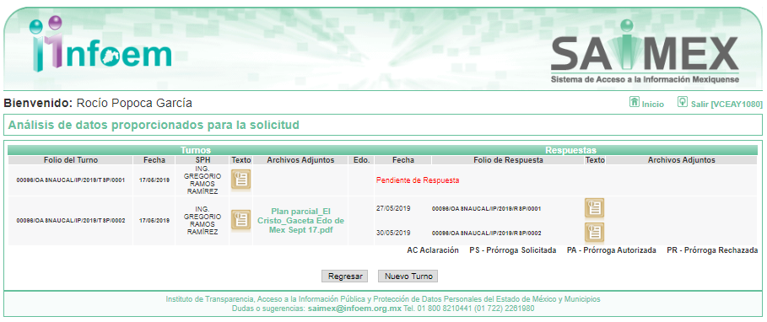

III. De las constancias que obran en EL SAIMEX, se advierte que en fecha cinco de junio de dos mil diecinueve, el Responsable de la Unidad de Transparencia del SUJETO OBLIGADO dio respuesta a la solicitud de información, en los siguientes términos:

“…En respuesta a la solicitud recibida, nos permitimos hacer de su conocimiento que con fundamento en el artículo 53, Fracciones: II, V y VI de la Ley de Transparencia y Acceso a la Información Pública del Estado de México y Municipios, le contestamos que:

Distinguida ciudadana: en atención a su solicitud de folio 00096/OASNAUCAL/IP/2019, mediante la cual solicito lo siguiente “En el Plan Parcial de Incorporación Territorial, “Centro Tecnológico de Investigación y Desarrollo para la Industria Automotriz, El Cristo”, emitido por el Ayuntamiento de Naucalpan de Juárez, publicado en la Gaceta del Gobierno del Estado de México de fecha 14 de septiembre de 2017, se hace referencia a un proyecto inmobiliario que fue aprobado por la citada municipal. En dicho plan (foja 52 de la Gaceta referida) se hace referencia al "proyecto de agua potable" para dicha obra. Ahí mismo se señala "...que no existe abastecimiento de agua potable de la red municipal...", por lo que se refiere que el suministro de agua potable será mediante un pozo de extracción que se ubicará dentro del polígono de la obra, que se instalará una cisterna que podrá abastecer de agua al conjunto por dos días, entre otras cosas. Luego se anexa un plano donde, con un círculo naranja, se señala: "Ubicación del pozo de extracción según estudio piezométrico", sin que en la totalidad de dicho plan se haga ulterior referencia al contenido de dicho estudio. En razón de lo anterior, por este medio se solicita lo siguiente: 1) Acceso a la totalidad de las documentales que integran el citado estudio. 2) El punto exacto de la ubicación del o de los pozos de extracción que se pretenden realizar. 3) El sustento científico de la posibilidad de extracción del vital líquido en esa zona. 4) La cantidad de litros por segundo que se pretende asegurar. 5) El sustento jurídico con el que se cuenta para la realización de pozos para la extracción de agua en dicha zona, en el entendido de que existe veda para la realización de los mismos desde hace décadas.” Solicitud que fue debidamente turnada al Servidor Público Habilitado, Ing. Gregorio Ramos Ramírez, Director de Construcción y Operación Hidráulica de este Organismo, quien en atención a la misma preciso que la información solicitada forma parte del expediente de factibilidad 115/2016, mismo que al día de la fecha se encuentra en trámite, situación por la cual dicha información fue clasificada como reservada mediante la Primera Sesión Extraordinaria del Comité de Transparencia de este Organismo celebrada en fecha 23 de abril del año en curso, bajo el acuerdo OAPAS-CT-011-2019 de conformidad con lo dispuesto en los artículos 122, 125, 133, 140 fracciones V número 1 y VIII de la Ley de Transparencia y Acceso a la Información Pública del Estado de México y Municipios. tal y como se acredita con el archivo que se adjunta. Sin otro particular le reitero mi más atenta y distinguida consideración, quedando a sus órdenes para cualquier duda o aclaración en las oficinas centrales de este Organismo ubicadas en Avenida San Luis Tlatilco número 19, Fraccionamiento Parque Industrial Naucalpan, Naucalpan de Juárez, Estado de México, C.P. 53489. Tel: 53711900 ext. 3016.

ATENTAMENTE
LIC. EN DERECHO MARLENE MONSSERRAT MARTIN CASTAÑEDA” (Sic)

Advirtiendo de dicha respuesta, que EL SUJETO OBLIGADO acompañó el archivo
00096-OASNAUCAL-IP-2019.pdf, el cual se omite su inserción por ser del conocimiento de las partes.

IV. Inconforme con la respuesta, el veintiséis de junio de dos mil diecinueve, LA RECURRENTE interpuso el recurso de revisión objeto del presente estudio, el cual fue registrado en EL SAIMEX y se le asignó el número de expediente 05857/INFOEM/IP/RR/2019, en el que señaló como acto impugnado:

“Se recurre la respuesta proporcionada a la solicitud de acceso a información pública realizada al Organismo Público Descentralizado para la Prestación de Los Servicios de Agua Potable Alcantarillado y Saneamiento del Ayuntamiento de Naucalpan de Juárez, Estado de México, de fecha 17 de mayo de 2019 realizada vía SAIMEX, tramitada con el número de folio o expediente 00096/OASNAUCAL/IP/2019. Lo anterior en el entendido de que dicho organismo negó la información solicitada señalando que ésta había sido clasificada como reservada, siendo que la misma es información pública de oficio, como a continuación se demostrará, lo cual viola en mi perjuicio mi derecho humano de acceso a la información y el principio de máxima publicidad, ambos contenidos en el artículo 6o de la Constitución Política de los Estados Unidos Mexicanos." (Sic)

Asimismo, como razones o motivos de inconformidad:

“RAZÓN DE LA INCONFORMIDAD 1. El día 17 de mayo de 2019 realicé una solicitud de acceso a información pública a través del Sistema de Acceso a la Información Mexiquense (SAIMEX), solicitud a la cual se le asignó el número de folio o expediente 00096/OASNAUCAL/IP/2019. En ésta señalé lo siguiente: “En el Plan Parcial de Incorporación Territorial, “Centro Tecnológico de Investigación y Desarrollo para la Industria Automotriz, El Cristo”, emitido por el Ayuntamiento de Naucalpan de Juárez, publicado en la Gaceta del Gobierno del Estado de México de fecha 14 de septiembre de 2017, se hace referencia a un proyecto inmobiliario que fue aprobado por la citada municipal. En dicho plan (foja 52 de la Gaceta referida) se hace referencia al "proyecto de agua potable" para dicha obra. Ahí mismo se señala "...que no existe abastecimiento de agua potable de la red municipal...", por lo que se refiere que el suministro de agua potable será mediante un pozo de extracción que se ubicará dentro del polígono de la obra, que se instalará una cisterna que podrá abastecer de agua al conjunto por dos días, entre otras cosas. Luego se anexa un plano donde, con un círculo naranja, se señala: "Ubicación del pozo de extracción según estudio piezométrico", sin que en la totalidad de dicho plan se haga ulterior referencia al contenido de dicho estudio. En razón de lo anterior, por este medio se solicita lo siguiente: 1) Acceso a la totalidad de las documentales que integran el citado estudio. 2) El punto exacto de la ubicación del o de los pozos de extracción que se pretenden realizar. 3) El sustento científico de la posibilidad de extracción del vital líquido en esa zona. 4) La cantidad de litros por segundo que se pretende asegurar. 5) El sustento jurídico con el que se cuenta para la realización de pozos para la extracción de agua en dicha zona, en el entendido de que existe veda para la realización de los mismos desde hace décadas.”. La modalidad seleccionada para la entrega de información fue a través del SAIMEX. 2. Posteriormente, recibí la respuesta sin fecha emitida por el Responsable de la Unidad de Información del Organismo Público Descentralizado para la Prestación de Los Servicios de Agua Potable del Ayuntamiento de Naucalpan de Juárez, Lic. en Derecho Marlene Monsserrat Martin Castañeda, en el cual señala medularmente lo siguiente: “…Solicitud que fue debidamente turnada al Servidor Público Habilitado, Ing. Gregorio Ramos Ramírez, Director de Construcción y Operación Hidráulica de este Organismo, quien en atención a la misma preciso que la información solicitada forma parte del expediente de factibilidad 115/2016, mismo que al día de la fecha se encuentra en trámite, situación por la cual dicha información fue clasificada como reservada mediante la Primera Sesión Extraordinaria del Comité de Transparencia de este Organismo celebrada en fecha 23 de abril del año en curso, bajo el acuerdo OAPAS-CT-011-2019 de conformidad con lo dispuesto en los artículos 122, 125, 133, 140 fracciones V número 1 y VIII de la Ley de Transparencia y Acceso a la Información Pública del Estado de México y Municipios. tal y como se acredita con el archivo que se adjunta…”. 3. El artículo 70 fracción XXVII de la Ley General de Transparencia y Acceso a la Información Pública se establece lo siguiente: Artículo 70. En la Ley Federal y de las Entidades Federativas se contemplará que los sujetos obligados pongan a disposición del público y mantengan actualizada, en los respectivos medios electrónicos, de acuerdo con sus facultades, atribuciones, funciones u objeto social, según corresponda, la información, por lo menos, de los temas, documentos y políticas que a continuación se señalan: [...] XXVII. Las concesiones, contratos, convenios, permisos, licencias o autorizaciones otorgados, especificando los titulares de aquéllos, debiendo publicarse su objeto, nombre o razón social del titular, vigencia, tipo, términos, condiciones, monto y modificaciones, así como si el procedimiento involucra el aprovechamiento de bienes, servicios y/o recursos públicos… El artículo 71 fracción I inciso f) de ls misma Ley citada señala: Artículo 71. Además de lo señalado en el artículo anterior de la presente Ley, los sujetos obligados de los Poderes Ejecutivos Federal, de las Entidades Federativas y municipales, deberán poner a disposición del público y actualizar la siguiente información: I. En el caso del Poder Ejecutivo Federal, los poderes ejecutivos de las Entidades Federativas, el Órgano Ejecutivo del Distrito Federal y los municipios: [...] f) La información detallada que contengan los planes de desarrollo urbano, ordenamiento territorial y ecológico, los tipos y usos de suelo, licencias de uso y construcción otorgadas por los gobiernos municipales… El artículo 94 de la Ley General de Asentamientos Humanos, Ordenamiento Territorial y Desarrollo Urbano establece lo siguiente: Artículo 94. Constituye un derecho de las personas obtener información gratuita, oportuna, veraz, pertinente, completa y en formatos abiertos de las disposiciones de planeación urbana y Zonificación que regulan el aprovechamiento de predios en sus propiedades, barrios y colonias. Las autoridades de los tres órdenes de gobierno tienen la obligación de informar con oportunidad y veracidad de tales disposiciones, así como de reconocer y respetar las formas de organización social, de conformidad con la legislación correspondiente aplicable en materia de transparencia y acceso a la información pública. Por su parte, es obligación de las autoridades difundir y poner a disposición para su consulta en medios remotos y físicos la información relativa a los planes y programas de ordenamiento territorial, Desarrollo Urbano y Desarrollo Metropolitano aprobados, validados y registrados, así como los datos relativos a las autorizaciones, inversiones y proyectos en la materia, resguardando en su caso los datos personales protegidos por las leyes correspondientes. El artículo 159 BIS 3 párrafo segundo de la Ley General del Equilibrio Ecológico y la Protección al Ambiente establece lo siguiente: ARTÍCULO 159 BIS 3.- … Para los efectos de lo dispuesto en el presente ordenamiento, se considera información ambiental, cualquier información escrita, visual o en forma de base de datos, de que dispongan las autoridades ambientales en materia de agua, aire, suelo, flora, fauna y recursos naturales en general, así como sobre las actividades o medidas que les afectan o puedan afectarlos. El artículo 92 fracción XXXII de la Ley de Transparencia y Acceso a la Información Pública del Estado de México y Municipios establece lo siguiente: Artículo 92. Los sujetos obligados deberán poner a disposición del público de manera permanente y actualizada de forma sencilla, precisa y entendible, en los respectivos medios electrónicos, de acuerdo con sus facultades, atribuciones, funciones u objeto social, según corresponda, la información, por lo menos, de los temas, documentos y políticas que a continuación se señalan: [...] XXXII. Las concesiones, contratos, convenios, permisos, licencias o autorizaciones otorgados, especificando los titulares de aquéllos, debiendo publicarse su objeto, nombre o razón social del titular, vigencia, tipo, términos, condiciones, monto y modificaciones, así como si el procedimiento involucra el aprovechamiento de bienes, servicios y/o recursos públicos Como se desprende de mi solicitud de información, se solicitó información derivada del contenido de de un Plan Parcial de incorporación territorial de desarrollo urbano, el cual se incorporó al Plan Municipal de Desarrollo Urbano vigente, haciéndose información a un “estudio piezométrico” usado para sustentar la aprobación del mismo, solicitando toda la información vinculada el mismo. Dicho “estudio piezométrico” se refiere a la forma en que se abastecerá de agua potable a las edificaciones derivadas de ese proyecto de urbanización. Luego entonces, la información solicitada no sólo es información pública de oficio que debiese estar disponible en los medios electrónicos de difusión de información del sujeto obligado, sino que, incluso, debía haberse incorporado al citado plan de incorporación territorial en un primer momento, al constituir parte de la motivación del mismo que conllevó a su ulterior aprobación. Por ende, lo argüido por el sujeto obligado respecto a que la información solicitada se encuentra en algún supuesto de reserva es infundado e inoperante, pues ello es falso, tal como se desprende de toda los preceptos antes citados. Ahora bien, también resulta interesante analizar brevemente los motivos de reserva argüidos por el sujeto obligado. En su respuesta, éste señala que los supuestos de reserva invocados derivan de los artículos 122, 125, 133, 140 fracciones V número 1 y VIII de la Ley de Transparencia y Acceso a la Información Pública del Estado de México y Municipios. Los artículos 122, 125 y 133 de la Ley de Transparencia y Acceso a la Información Pública del Estado de México y Municipios son artículos genéricos que tratan sobre supuestos de reserva, que no aportan mayor información sobre el porqué de su determinación. Por su parte, el artículo 140 fracciones V número 1 y VIII señalan: Artículo 140. El acceso a la información pública será restringido excepcionalmente, cuando por razones de interés público, ésta sea clasificada como reservada, conforme a los criterios siguientes: [...] V. Aquella cuya divulgación obstruya o pueda causar un serio perjuicio a: 1. Las actividades de fiscalización, verificación, inspección, comprobación y auditoría sobre el cumplimiento de las Leyes... [...] VIII. Vulnere la conducción de los expedientes judiciales o de los procedimientos administrativos seguidos en forma de juicio, en tanto no hayan quedado firmes; ¿Por qué la información solicitada, que además es pública de oficio, podría impedir u obstaculizar actividades de fiscalización, verificación, inspección, comprobación y auditoría sobre el cumplimiento de leyes? Además, es información pública de oficio al ser parte de un plan parcial de desarrollo urbano municipal. ¿Por qué la información solicitada podría vulnerar un expediente de algún proceso judicial o administrativo? No se está pidiendo nada que forme parte de ningún proceso, sino información vinculada a un plan parcial de incorporación territorial de desarrollo urbano. Además, los datos contenidos en la respuesta del sujeto obligado ni siquiera coinciden cabalmente con los de su documento adjunto, pues ahí se señalan como fundamentos también las fracciones I y X del mismo artículo 140 citado, los cuales se vinculan con información vinculada a seguridad pública y a información cuya difusión pueda provocar un daño mayor a los beneficios derivados de su difusión, nada de lo cual resulta aplicable al caso que nos ocupa, al estarse solicitando información que es obligación de las autoridades municipales de Naucalpan tener disponible en sus medios electrónicos de comunicación, como ya se ha demostrado mediante fundamentos legales. En el documento adjunto proporcionado por el sujeto obligado, se hace referencia a expedientes de dictámenes de factibilidad, proyectos municipales y expedientes de obra que aún están en proceso, señalando que eso es el motivo por el cual se reservó la información solicitada. En primer lugar, lo que se está pidiendo es la información empleada para sustentar el plan de incorporación territorial citado, lo cual constituye la motivación del mismo. Esa información es pública, porque esos planes constituyen normas de observancia general. No se puede negar la información que da sustento a una norma de observancia general. Máxime del contenido de los artículos ya citados. En segundo lugar, cualquier acto administrativo de carácter particular emitido por el Ayuntamiento, tal como concesiones, contratos, convenios, permisos, licencias o autorizaciones, constituyen también información pública de oficio. Pero, se reitera: lo que se está pidiendo son todos los documentos, estudios e investigaciones que se emplearon para aprobar el citado Plan Parcial de Incorporación Territorial, lo cual deriva del contenido del mismo plan, lo cual no está en trámite, porque ya se debía haber tenido para poder aprobar dicho plan. Finalmente, pese a que la autoridad municipal da fundamentos legales, estos no se encuentran motivados, pues el solicitante nunca comprendió porqué se está negando la información o porqué se habrían de actualizan los fundamentos invocados. Máxime que no se realizó la “prueba de daño” ni se proporcionó toda la información a la que hace referencia el artículo 103 de la Ley General de Transparencia y Acceso a la Información Pública. Por ende, se reitera que la determinación del sujeto obligado de no proporcionar la información solicitada es inconstitucional e ilegal, al negar al solicitante la información requerida, la cual es pública de oficio y debiese estar en los medios de difusión oficial electrónica del sujeto obligado. Por ello, dicha respuesta atenta contra el derecho humano ya referido del suscrito. Por lo antes expuesto y fundado, atentamente solicito a ese H. Instituto: PRIMERO.- Tenerme por presentada en tiempo y forma con el presente recurso de revisión. SEGUNDO.- Previos los trámites de ley, se ordene a la autoridad competente que responda, como es debido, mi solicitud de acceso a información pública, proporcionando a cabalidad y de forma íntegra (sin versiones públicas indebidas) la información solicitada. TERCERO.- Se dé seguimiento al cumplimiento de la resolución que se emita, a fin de que ésta sea cabalmente cumplida. Para estos efectos, se proporcione un medio de comunicación mediante el cual se pueda reportar cualquier anomalía en su cumplimiento..” (Sic)

V. El veintiséis de junio de dos mil diecinueve, el recurso de que se trata se envió electrónicamente al Instituto de Transparencia, Acceso a la Información Pública y Protección de Datos Personales del Estado de México y Municipios y con fundamento en el artículo 185, fracción I de la Ley de Transparencia y Acceso a la Información Pública del Estado de México y Municipios, se turnó, a través del SAIMEX, a la Comisionada EVA ABAID YAPUR, a efecto de decretar su admisión o desechamiento.

VI. De las constancias del expediente electrónico del SAIMEX, se advierte que en fecha dos de julio de dos mil diecinueve, se acordó la admisión a trámite del recurso de revisión que nos ocupa, así como la integración del expediente respectivo, mismo que se puso a disposición de las partes, para que en un plazo máximo de siete días hábiles conforme a lo dispuesto por el artículo 185 de la Ley de Transparencia y Acceso a la Información Pública del Estado de México y Municipios, manifestaran lo que a su derecho conviniera, a efecto de presentar pruebas y alegatos; así como para que EL SUJETO OBLIGADO rindiera su Informe Justificado.

VII. En cumplimiento a lo anterior, de las constancias del expediente electrónico del SAIMEX, se observa que el día once de junio de dos mil diecinueve, EL SUJETO OBLIGADO envió el Informe Justificado, como se desprende a continuación:
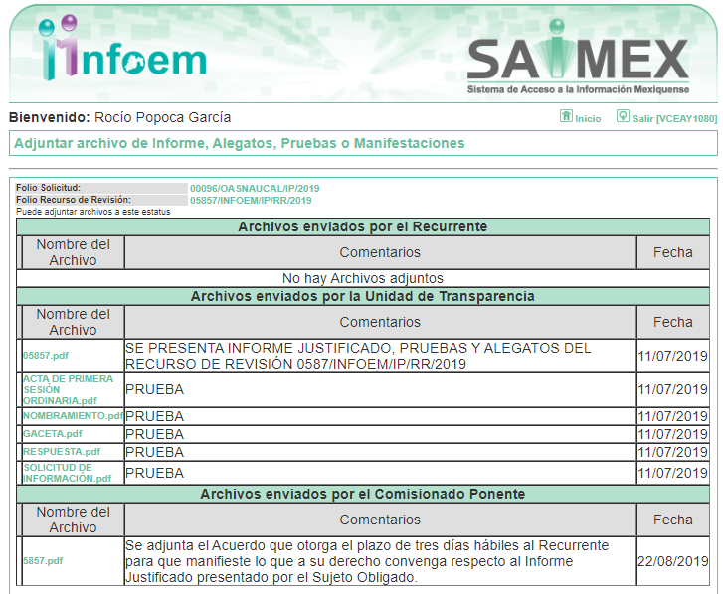
Advirtiendo que en dicho informe, EL SUJETO OBLIGADO anexó los archivos 05857.pdf, ACTA DE PRIMERA SESIÓN ORDINARIA.pdf, NOMBRAMIENTO.pdf, GACETA.pdf, RESPUESTA.pdf y SOLICITUD DE INFORMACIÓN.pdf, mismos que no se insertan, en razón de que fueron puestos a disposición de LA RECURRENTE el día veintidós de agosto de dos mil diecinueve, por actualizar lo previsto en el artículo 185, fracción III de la Ley de la materia.

Por su parte, la particular no realizó manifiestación alguna, ni presentó pruebas o alegatos.

VIII. En fecha cinco de septiembre de dos mil diecinueve, se notificó a las partes el Acuerdo de Cierre de Instrucción en los siguientes términos:
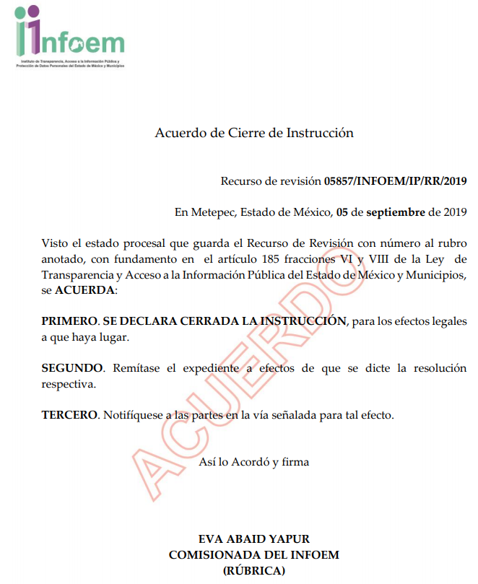
IX. El treinta de septiembre de dos mil diecinueve, la Comisionada Ponente acordó ampliar el plazo para resolver el recurso de revisión de mérito, por un periodo de hasta quince días hábiles, de conformidad con el artículo 181, tercer párrafo de la Ley de Transparencia y Acceso a la Información Pública del Estado de México y Municipios.

X. En fecha cuatro de octubre de dos mil diecinueve, con fundamento en el artículo 185, fracción V y en términos del diverso 182 de la Ley de Transparencia y Acceso a la Información Pública del Estado de México y Municipios y en relación con los diversos 14, fracción III y 16, fracción I y III, del Reglamento Interior del Instituto de Transparencia, Acceso a la Información Pública y Protección de Datos Personales del Estado de México y Municipio, el personal de la Ponencia Resolutora, realizó una diligencia para mejor proveer, en las instalaciones de este Instituto con personal adscrito a la Unidad de Transparencia y Servidor Público Habilitado del SUJETO OBLIGADO; la cual se inserta a continuación:
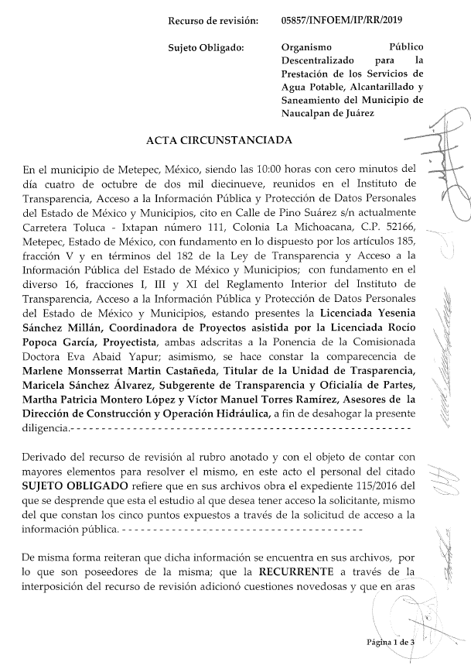
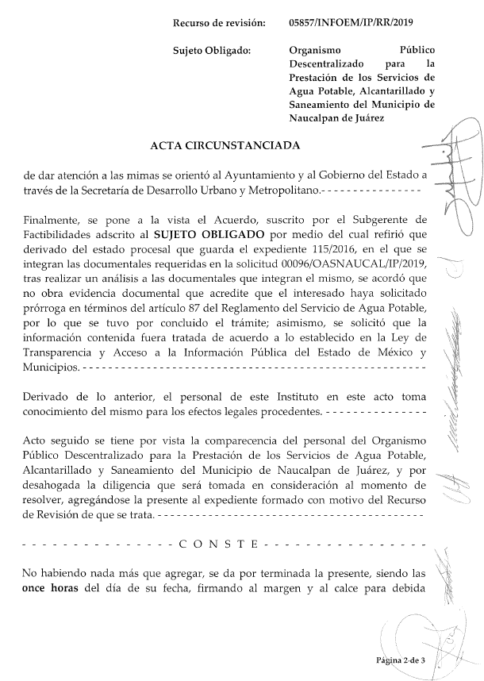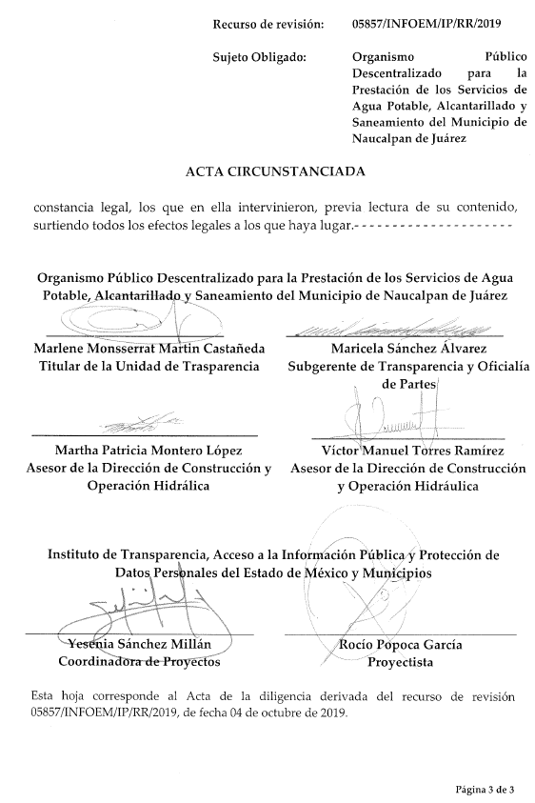
XI. Con fundamento en el artículo 185, fracción VIII de la Ley de Transparencia y Acceso a la Información Pública del Estado de México y Municipios, se remitió el expediente a efecto de que la Comisionada EVA ABAID YAPUR formule y presente al Pleno el proyecto de resolución correspondiente; y

CONSIDERANDO

PRIMERO. Competencia. Este Instituto de Transparencia, Acceso a la Información Pública y Protección de Datos Personales del Estado de México y Municipios, es competente para conocer y resolver el presente recurso, conforme a lo dispuesto en los artículos 6, Letra A de la Constitución Política de los Estados Unidos Mexicanos; 5, párrafos vigésimo segundo, vigésimo tercero y vigésimo cuarto, fracciones IV y V de la Constitución Política del Estado Libre y Soberano de México; 1, 2, fracción II, 13, 29, 36, fracciones I y II, 176, 178, 179, 181, párrafo tercero y 185 de la Ley de Transparencia y Acceso a la Información Pública del Estado de México y Municipios; y 9, fracciones I y XXIV y 11 del Reglamento Interior del Instituto de Transparencia, Acceso a la Información Pública y Protección de Datos Personales del Estado de México y Municipios; toda vez que se trata de un recurso de revisión interpuesto por una Ciudadana en términos de la Ley de la materia.

SEGUNDO. Interés. El recurso de revisión fue interpuesto por parte legítima, en atención a que se presentó por LA RECURRENTE, quien es la misma persona que formuló la solicitud de acceso a la información pública al SUJETO OBLIGADO.

TERCERO. Oportunidad. El recurso de revisión fue interpuesto dentro del plazo de quince días hábiles contados a partir del día siguiente al en que LA RECURRENTE tuvo conocimiento de la respuesta impugnada, tal y como lo prevé el artículo 178 de la Ley de Transparencia y Acceso a la Información Pública del Estado de México y Municipios, que establece:

“Artículo 178. El solicitante podrá interponer, por sí mismo o a través de su representante, de manera directa o por medios electrónicos, recurso de revisión ante el Instituto o ante la Unidad de Transparencia que haya conocido de la solicitud dentro de los quince días hábiles, siguientes a la fecha de la notificación de la respuesta.
A falta de respuesta del sujeto obligado, dentro de los plazos establecidos en esta Ley, a una solicitud de acceso a la información pública, el recurso podrá ser interpuesto en cualquier momento, acompañado con el documento que pruebe la fecha en que presentó la solicitud.
En el caso de que se interponga ante la Unidad de Transparencia, ésta deberá remitir el recurso de revisión al Instituto a más tardar al día siguiente de haberlo recibido.”

En efecto, atendiendo a que EL SUJETO OBLIGADO notificó la respuesta a la solicitud de información pública el cinco de junio de dos mil diecinueve; en consecuencia, el plazo de quince días hábiles que el artículo 178 de la ley de la materia otorga a LA RECURRENTE para presentar el recurso de revisión, transcurrió del seis al veintiséis de junio de dos mil diecinueve, sin contemplar en el cómputo los días ocho, nueve, quince, dieciséis, veintidós y veintitrés de junio de dos mil diecinueve, por corresponder a sábados y domingos, considerados como días inhábiles; en términos del artículo 3, fracción X de la Ley de Transparencia y Acceso a la Información Pública del Estado de México y Municipios.

En ese tenor, si el recurso de revisión que nos ocupa, se interpuso el veintiséis de junio de dos mil diecinueve, éste se encuentra dentro de los márgenes temporales previstos en el citado precepto legal y, por tanto, se considera oportuno.

CUARTO. Procedibilidad. Del análisis efectuado, se advierte que resulta procedente la interposición del recurso y se concluye la acreditación plena de todos y cada uno de los elementos formales exigidos por el artículo 180 de la Ley de Transparencia y Acceso a la Información Pública del Estado de México y Municipios, en atención a que fue presentado mediante el formato visible en EL SAIMEX.

Ahora bien, no se omite comentar que el formato de interposición de los recursos de revisión en estudio, se advierte que éste fue presentados a través del SAIMEX, por la persona moral denominada “Xxxxxxxxxx xx Xxxxxxx Xxxxxxxxxxx Xxxxx Xxxxxx XX”, supuestamente representada por la C. Xxxxxx Xxxxxx xxx xxxxxxxx Xxxxx, quien es la misma persona que formuló las solicitudes de acceso a información pública señaladas en el Resultando I de la presente resolución.

Sin embargo, en el presente asunto no es válido tener a la C. Xxxxxx Xxxxxx xxx xxxxxxxx Xxxxx como representante de la persona moral “Xxxxxxxxxx xx Xxxxxxx Xxxxxxxxxxx Xxxxx Xxxxxx XX”, como lo señala en sus escritos de interposición de recursos de revisión, ya que no acredita dicha representación, en virtud de que no se tiene certeza respecto de su personalidad jurídica, razón por la cual se le tendrá como persona física, como lo establecen los artículos 180 y 181 cuarto párrafo de la Ley de Transparencia y Acceso a la Información Pública del Estado de México y Municipios, respecto a los requisitos formales del recurso de revisión; sin embargo, en el presente asunto la ausencia de éstos, no constituyen motivos de procedibilidad de manera estricta, en el entendido de que este Instituto debe subsanar las deficiencias de los recursos en su admisión y resolución.

No obstante lo anterior, el omitir la acreditación de la personalidad como representante de una persona moral, es un requisito subsanable por este Órgano Garante, en el entendido de que no constituye un elemento indispensable y que influya en el sentido de la resolución del expediente al rubro indicado, ello conforme a lo dispuesto en los artículos 6, Apartado A, fracciones I, II, III, IV, V, VI, VII y VIII de la Constitución Política de los Estados Unidos Mexicanos y 5 párrafos vigésimo segundo, vigésimo tercereo y vigésimo cuarto, fracciones I, II, III, IV y V de la Constitución Política del Estado Libre y Soberano de México, garantizan el ejercicio del derecho de acceso a la información pública, toda vez que disponen que toda persona sin necesidad de acreditar interés alguno o justificar su utilización, tendrá acceso gratuito a la información pública; preceptos cuyo texto y sentido literal es el siguiente:

Constitución Política de los Estados Unidos Mexicanos

“Artículo 6o. La manifestación de las ideas no será objeto de ninguna inquisición judicial o administrativa, sino en el caso de que ataque a la moral, la vida privada o los derechos de terceros, provoque algún delito, o perturbe el orden público; el derecho de réplica será ejercido en los términos dispuestos por la ley. El derecho a la información será garantizado por el Estado.
Toda persona tiene derecho al libre acceso a información plural y oportuna, así como a buscar, recibir y difundir información e ideas de toda índole por cualquier medio de expresión.
Para efectos de lo dispuesto en el presente artículo se observará lo siguiente:
A. Para el ejercicio del derecho de acceso a la información, la Federación, los Estados y el Distrito Federal, en el ámbito de sus respectivas competencias, se regirán por los siguientes principios y bases:
I. Toda la información en posesión de cualquier autoridad, entidad, órgano y organismo de los Poderes Ejecutivo, Legislativo y Judicial, órganos autónomos, partidos políticos, fideicomisos y fondos públicos, así como de cualquier persona física, moral o sindicato que reciba y ejerza recursos públicos o realice actos de autoridad en el ámbito federal, estatal y municipal, es pública y sólo podrá ser reservada temporalmente por razones de interés público y seguridad nacional, en los términos que fijen las leyes. En la interpretación de este derecho deberá prevalecer el principio de máxima publicidad. Los sujetos obligados deberán documentar todo acto que derive del ejercicio de sus facultades, competencias o funciones, la ley determinará los supuestos específicos bajo los cuales procederá la declaración de inexistencia de la información.
II. La información que se refiere a la vida privada y los datos personales será protegida en los términos y con las excepciones que fijen las leyes.
III. Toda persona, sin necesidad de acreditar interés alguno o justificar su utilización, tendrá acceso gratuito a la información pública, a sus datos personales o a la rectificación de éstos.
IV. Se establecerán mecanismos de acceso a la información y procedimientos de revisión expeditos que se sustanciarán ante los organismos autónomos especializados e imparciales que establece esta Constitución.
V. Los sujetos obligados deberán preservar sus documentos en archivos administrativos actualizados y publicarán, a través de los medios electrónicos disponibles, la información completa y actualizada sobre el ejercicio de los recursos públicos y los indicadores que permitan rendir cuenta del cumplimiento de sus objetivos y de los resultados obtenidos.
VI. Las leyes determinarán la manera en que los sujetos obligados deberán hacer pública la información relativa a los recursos públicos que entreguen a personas físicas o morales.
VII. La inobservancia a las disposiciones en materia de acceso a la información pública será sancionada en los términos que dispongan las leyes.
VIII. La Federación contará con un organismo autónomo, especializado, imparcial, colegiado, con personalidad jurídica y patrimonio propio, con plena autonomía técnica, de gestión, capacidad para decidir sobre el ejercicio de su presupuesto y determinar su organización interna, responsable de garantizar el cumplimiento del derecho de acceso a la información pública y a la protección de datos personales en posesión de los sujetos obligados en los términos que establezca la ley.
…
La ley establecerá aquella información que se considere reservada o confidencial.”

Constitución Política del Estado Libre y Soberano de México

“Artículo 5. …
El derecho a la información será garantizado por el Estado. La ley establecerá las previsiones que permitan asegurar la protección, el respeto y la difusión de este derecho.
Para garantizar el ejercicio del derecho de transparencia, acceso a la información pública y protección de datos personales, los poderes públicos y los organismos autónomos, transparentarán sus acciones, en términos de las disposiciones aplicables, la información será oportuna, clara, veraz y de fácil acceso.
Este derecho se regirá por los principios y bases siguientes:
I. Toda la información en posesión de cualquier autoridad, entidad, órgano y organismos de los Poderes Ejecutivo, Legislativo y Judicial, órganos autónomos, partidos políticos, fideicomisos y fondos públicos estatales y municipales, así como del gobierno y de la administración pública municipal y sus organismos descentralizados, asimismo de cualquier persona física, jurídica colectiva o sindicato que reciba y ejerza recursos públicos o realice actos de autoridad en el ámbito estatal y municipal, es pública y sólo podrá ser reservada temporalmente por razones previstas en la Constitución Política de los Estados Unidos Mexicanos de interés público y seguridad, en los términos que fijen las leyes. En la interpretación de este derecho deberá prevalecer el principio de máxima publicidad. Los sujetos obligados deberán documentar todo acto que derive del ejercicio de sus facultades, competencias o funciones, la ley determinará los supuestos específicos bajo los cuales procederá la declaración de inexistencia de la información.
II. La información referente a la intimidad de la vida privada y la imagen de las personas será protegida a través de un marco jurídico rígido de tratamiento y manejo de datos personales, con las excepciones que establezca la ley reglamentaria.
III. Toda persona, sin necesidad de acreditar interés alguno o justificar su utilización, tendrá acceso gratuito a la información pública, a sus datos personales o a la rectificación de éstos.
IV. Se establecerán mecanismos de acceso a la información y procedimientos de revisión expeditos que se sustanciarán ante el organismo autónomo especializado e imparcial que establece esta Constitución.
V. Los procedimientos de acceso a la información pública, de acceso, corrección y supresión de datos personales, así como los recursos de revisión derivados de los mismos, podrán tramitarse por medios electrónicos, a través de un sistema automatizado que para tal efecto establezca la ley reglamentaria y el organismo autónomo garante en el ámbito de su competencia. Las resoluciones que correspondan a estos procedimientos se sistematizarán para favorecer su consulta.”
(Énfasis añadido)

Así, tenemos que en el derecho de acceso a la información pública, toda persona sin necesidad de acreditar interés alguno o justificar su utilización, deberá tener acceso a la información pública; es decir, dicho derecho fundamental exime a quien lo ejerce, de acreditar su legitimación en la causa o su interés en el asunto, lo que permite la posibilidad de que inclusive, la solicitud de acceso a la información pueda ser anónima o no contener un nombre que identifique al solicitante o que permita tener certeza sobre su identidad.

Por otra parte, del contenido del artículo 1 de la Constitución Política de los Estados Unidos Mexicanos, se destaca lo siguiente:

“Artículo 1o. En los Estados Unidos Mexicanos todas las personas gozarán de los derechos humanos reconocidos en esta Constitución y en los tratados internacionales de los que el Estado Mexicano sea parte, así como de las garantías para su protección, cuyo ejercicio no podrá restringirse ni suspenderse, salvo en los casos y bajo las condiciones que esta Constitución establece.
Las normas relativas a los derechos humanos se interpretarán de conformidad con esta Constitución y con los tratados internacionales de la materia favoreciendo en todo tiempo a las personas la protección más amplia.
Todas las autoridades, en el ámbito de sus competencias, tienen la obligación de promover, respetar, proteger y garantizar los derechos humanos de conformidad con los principios de universalidad, interdependencia, indivisibilidad y progresividad. En consecuencia, el Estado deberá prevenir, investigar, sancionar y reparar las violaciones a los derechos humanos, en los términos que establezca la ley.”
(Énfasis añadido)

En esa virtud, de una interpretación sistemática, armónica y progresiva del derecho humano de acceso a la información pública se reitera que toda persona, sin necesidad de acreditar interés alguno o justificar su utilización, deberá tener acceso a la información pública, es decir, dicho derecho fundamental exime a quien lo ejerce, de acreditar su legitimación en la causa o su interés en el asunto, lo que permite la posibilidad de que inclusive, la solicitud de acceso a la información pueda ser anónima o no contener un nombre que identifique al solicitante o que permita tener certeza sobre su identidad.

Asimismo, como lo establece la Convención Americana sobre Derechos Humanos, en su artículo 13, el derecho de acceso a la información es un derecho humano universal y en consecuencia, toda persona tiene derecho a solicitar acceso a la información.

De igual forma, la Corte Interamericana ha precisado que no es necesario acreditar un interés directo ni una afectación personal para obtener la información en poder del Estado, excepto en los casos en que se aplique una legítima restricción permitida por la Convención Americana.

En ese entendido, se omite un análisis más profundo en torno a los conceptos de interés jurídico y legitimación, debido a que se estima que a ningún efecto práctico conduciría, puesto que la propia estructura del derecho fundamental bajo análisis no lo exige.

Por ende, se estima subsanada la deficiencia relativa a la falta de acreditación de la personalidad de la C. Xxxxxx Xxxxxx xxx xxxxxxxx Xxxxx, como representante de “Xxxxxxxxxx xx Xxxxxxx Xxxxxxxxxxx Xxxxx Xxxxxx XX”, y se tiene únicamente como persona física, en cumplimiento a lo dispuesto el artículo 181 cuarto párrafo de la Ley de Transparencia y Acceso a la Información Pública del Estado de México y Municipios.
En ese orden de ideas, el artículo 180, de la Ley de Transparencia y Acceso a la Información Pública del Estado de México y Municipios, que establece lo siguiente:

“Artículo 180. El recurso de revisión contendrá:
I. El sujeto obligado ante la cual se presentó la solicitud;
II. El nombre del solicitante que recurre o de su representante y, en su caso, del tercero interesado, así como la dirección o medio que señale para recibir notificaciones;
III. El número de folio de respuesta de la solicitud de acceso;
IV. La fecha en que fue notificada la respuesta al solicitante o tuvo conocimiento del acto reclamado, o de presentación de la solicitud, en caso de falta de respuesta;
V. El acto que se recurre;
VI. Las razones o motivos de inconformidad;
VII. La copia de la respuesta que se impugna y, en su caso, de la notificación correspondiente, en el caso de respuesta de la solicitud; y
VIII. Firma del recurrente, en su caso, cuando se presente por escrito, requisito sin el cual se dará trámite al recurso.
Adicionalmente, se podrán anexar las pruebas y demás elementos que considere procedentes someter a juicio del Instituto.
En ningún caso será necesario que el particular ratifique el recurso de revisión interpuesto.
En caso de que el recurso se interponga de manera electrónica no será indispensable que contengan los requisitos establecidos en las fracciones II, IV, VII y VIII.”
(Énfasis añadido)

Robustece lo anterior, el Criterio 6/2014 del entonces Instituto Federal de Acceso a la Información y Protección de Datos (IFAI) hoy Instituto Nacional de Transparencia, Acceso a la Información y Protección de Datos Personales (INAI), el cual se reproduce para una mayor referencia:

“Acceso a información gubernamental. No debe condicionarse a que el solicitante acredite su personalidad, demuestre interés alguno o justifique su utilización. De conformidad con lo dispuesto en los artículos 6o., apartado A, fracción III de la Constitución Política de los Estados Unidos Mexicanos, y 1º, 2º, 4º y 40 de la Ley Federal de Transparencia y Acceso a la Información Pública Gubernamental, la respuesta a una solicitud de acceso a información y entrega de la misma, no debe estar condicionada a que el particular acredite su personalidad, demuestre interés alguno o justifique su utilización, en virtud de que los sujetos obligados no deben requerir al solicitante mayores requisitos que los establecidos en la Ley. En este sentido, las dependencias y entidades, sólo deberán asegurarse de que, en su caso, se haya cubierto el pago de reproducción y envío de la información, mediante la exhibición del recibo correspondiente.
Resoluciones
• RDA 5275/13. Interpuesto en contra de la Secretaría de la Defensa Nacional. Comisionado Ponente Ángel Trinidad Zaldívar.
• RDA 2937/13. Interpuesto en contra de LICONSA, S.A. de C.V. Comisionado. Ponente Gerardo Laveaga Rendón.
• RDA 3609/12. Interpuesto en contra de la Secretaría de Educación Pública. Comisionada Ponente Sigrid Arzt Colunga.
• RDA 3361/12. Interpuesto en contra del Servicio de Administración Tributaria. Comisionada Ponente María Elena Pérez-Jaén Zermeño.
• RDA 0563/12. Interpuesto en contra de la Secretaría de la Función Pública. Comisionada Ponente Jacqueline Peschard Mariscal.”

En adición a lo anterior, el propio artículo 180, en su último párrafo establece que cuando el recurso se interponga de manera electrónica no será indispensable que contenga determinados requisitos, entre ellos, acreditar personalidad; por lo que, en el presente caso, al haber sido presentado el recurso de revisión vía EL SAIMEX, dicho requisito resulta innecesario.

QUINTO. Estudio y resolución del asunto. Una vez determinada la vía sobre la que versará el presente recurso, y previa revisión del expediente electrónico formado en EL SAIMEX con motivo de la solicitud de información y del recurso a que da origen, es de señalar que el análisis del presente, se basará en el contenido íntegro de las actuaciones que obran en el expediente electrónico, para así estar en posibilidad este Órgano Colegiado de dictar el fallo correspondiente conforme a derecho, tomando en consideración los elementos aportados por las partes y respetando en todo momento al principio de máxima publicidad consagrado en nuestra Constitución Federal, Local y demás leyes aplicables en la materia; así como, en los Tratados Internacionales en los que el Estado Mexicano sea parte, en concordancia con el párrafo tercero del artículo 1 de la Constitución Federal y diversos 8 y 9 de la Ley de Transparencia local.

Primeramente, se precisa que se obvia el análisis de la competencia por parte del SUJETO OBLIGADO, para generar, administrar o poseer la información solicitada, dado que éste ha asumido la misma, en razón de que en su respuesta admitió contar con dicha información.

En efecto, el hecho de que EL SUJETO OBLIGADO haya asumido contar con la información pública solicitada, acepta que la genera, posee y administra, en ejercicio de sus funciones de derecho público, motivo por el cual se actualiza el supuesto jurídico, previsto en el artículo 12 de la Ley de Transparencia y Acceso a la Información Pública del Estado de México y Municipios.

“Artículo 12. Quienes generen, recopilen, administren, manejen, procesen, archiven o conserven información pública serán responsables de la misma en los términos de las disposiciones jurídicas aplicables.
Los sujetos obligados sólo proporcionarán la información pública que se les requiera y que obre en sus archivos y en el estado en que ésta se encuentre. La obligación de proporcionar información no comprende el procesamiento de la misma, ni el presentarla conforme al interés del solicitante; no estarán obligados a generarla, resumirla, efectuar cálculos o practicar investigaciones.”

Así, el estudio de la naturaleza jurídica de la información pública solicitada, tiene por objeto determinar si ésta la genera, posee o administra EL SUJETO OBLIGADO; sin embargo, en aquellos casos en que éste la asume, a nada práctico nos conduciría su estudio, motivo por el cual, se actualiza el supuesto jurídico, previsto en el artículo 12 de la Ley de la materia, anteriormente referido.

Una vez precisado lo anterior, se procede al análisis de la totalidad de las constancias que integran el expediente electrónico del SAIMEX, a efecto de determinar si EL SUJETO OBLIGADO colma lo requerido en la solicitud materia del presente asunto.

Por lo que, primeramente es conveniente recordar que el particular solicitó la siguiente información:

“En el Plan Parcial de Incorporación Territorial, “Centro Tecnológico de Investigación y Desarrollo para la Industria Automotriz, El Cristo”, emitido por el Ayuntamiento de Naucalpan de Juárez, publicado en la Gaceta del Gobierno del Estado de México de fecha 14 de septiembre de 2017, se hace referencia a un proyecto inmobiliario que fue aprobado por la citada municipal. En dicho plan (foja 52 de la Gaceta referida) se hace referencia al "proyecto de agua potable" para dicha obra. Ahí mismo se señala "...que no existe abastecimiento de agua potable de la red municipal...", por lo que se refiere que el suministro de agua potable será mediante un pozo de extracción que se ubicará dentro del polígono de la obra, que se instalará una cisterna que podrá abastecer de agua al conjunto por dos días, entre otras cosas. Luego se anexa un plano donde, con un círculo naranja, se señala: "Ubicación del pozo de extracción según estudio piezométrico", sin que en la totalidad de dicho plan se haga ulterior referencia al contenido de dicho estudio. En razón de lo anterior, por este medio se solicita lo siguiente: 1) Acceso a la totalidad de las documentales que integran el citado estudio. 2) El punto exacto de la ubicación del o de los pozos de extracción que se pretenden realizar. 3) El sustento científico de la posibilidad de extracción del vital líquido en esa zona. 4) La cantidad de litros por segundo que se pretende asegurar. 5) El sustento jurídico con el que se cuenta para la realización de pozos para la extracción de agua en dicha zona, en el entendido de que existe veda para la realización de los mismos desde hace décadas.”

Al respecto, EL SUJETO OBLIGADO mediante respuesta refirió que la información requerida por el particular formaba parte del expediente de factibilidad número 115/2016, mismo que se encontraba en trámite; motivo por el cual remitió acuerdo de clasificación de información reservada; sin embargo, dicho acuerdo no cumplió con las formalidades previstas en los artículos 47, 49 fracción VIII, 122, 125, 128, 129, 131, 132 fracción II, 133, 140 fracción V y VI y 141 de la Ley de Transparencia y Acceso a la Información Pública del Estado de México y Municipios, que se transcriben a continuación:

“Artículo 47. El Comité de Transparencia será la autoridad máxima al interior del sujeto obligado en materia del derecho de acceso a la información.
…
Los titulares de las unidades administrativas que propongan la reserva, confidencialidad o declaren la inexistencia de información, acudirán a las sesiones de dicho Comité donde se discuta la propuesta correspondiente.

Artículo 49. Los Comités de Transparencia tendrán las siguientes atribuciones:
…
VIII. Aprobar, modificar o revocar la clasificación de la información;
…

Artículo 122. La clasificación es el proceso mediante el cual el sujeto obligado determina que la información en su poder actualiza alguno de los supuestos de reserva o confidencialidad, de conformidad con lo dispuesto en el presente título.
Los supuestos de reserva o confidencialidad previstos en las leyes deberán ser acordes con las bases, principios y disposiciones establecidos en la Ley General y, en ningún caso, podrán contravenirla.
Los titulares de las áreas de los sujetos obligados serán los responsables de clasificar la información, de conformidad con lo dispuesto en la presente Ley y demás disposiciones jurídicas aplicables.

Artículo 125. La información clasificada como reservada, de acuerdo a lo establecido en esta Ley podrá permanecer con tal carácter hasta por un periodo de cinco años, contados a partir de su clasificación, salvo que antes del cumplimiento del periodo de restricción, dejaran de existir los motivos de su reserva.
Los titulares de las áreas deberán determinar que el plazo de reserva sea el estrictamente necesario para proteger la información mientras subsistan las causas que dieron origen a la clasificación, salvaguardando el interés público protegido y tomarán en cuenta las razones que justifican el periodo de reserva establecido.
Excepcionalmente los sujetos obligados con la aprobación de su Comité de Transparencia, podrán ampliar el periodo de reserva hasta por un plazo de cinco años adicionales y por una sola vez, siempre y cuando justifiquen que subsisten las causas que dieron origen a su clasificación, mediante la aplicación de una prueba de daño.
Cuando expiren los plazos de clasificación o se trate de información cuya publicación pueda ocasionar la destrucción o inhabilitación de la infraestructura de carácter estratégico para la provisión de bienes o servicios públicos, que a juicio de un sujeto obligado sea necesario ampliar nuevamente el periodo de reserva de la información, el Comité de Transparencia respectivo deberá hacer la solicitud correspondiente al Instituto, debidamente fundada y motivada, aplicando la prueba de daño y señalando el plazo de reserva, por lo menos con tres meses de anticipación al vencimiento del periodo.

Artículo 128. En los casos en que se niegue el acceso a la información, por actualizarse alguno de los supuestos de clasificación, el Comité de Transparencia deberá confirmar, modificar o revocar la decisión.
Para motivar la clasificación de la información y la ampliación del plazo de reserva, se deberán señalar las razones, motivos o circunstancias especiales que llevaron al sujeto obligado a concluir que el caso particular se ajusta al supuesto previsto por la norma legal invocada como fundamento. Además, el sujeto obligado deberá, en todo momento, aplicar una prueba de daño.
Tratándose de aquélla información que actualice los supuestos de clasificación, deberá señalarse el plazo al que estará sujeto la reserva.

Artículo 129. En la aplicación de la prueba de daño, el sujeto obligado deberá precisar las razones objetivas por las que la apertura de la información generaría una afectación, justificando que:
I. La divulgación de la información representa un riesgo real, demostrable e identificable del perjuicio significativo al interés público o a la seguridad pública;
II. El riesgo de perjuicio que supondría la divulgación supera el interés público general de que se difunda; y
III. La limitación se adecua al principio de proporcionalidad y representa el medio menos restrictivo disponible representa el medio menos restrictivo disponible para evitar el perjuicio.

Artículo 131. La carga de la prueba para justificar toda negativa de acceso a la información, por actualizarse cualquiera de los supuestos de clasificación previstos en esta Ley corresponderá a los sujetos obligados; en tal caso deberá fundar y motivar debidamente la clasificación de la información, de conformidad con lo previsto en la presente Ley.

Artículo 132. La clasificación de la información se llevará a cabo en el momento en que:
…
II. Se determine mediante resolución de autoridad competente; o
…

Artículo 133. Los documentos clasificados total o parcialmente deberán llevar una leyenda que indique tal carácter, la fecha de clasificación, el fundamento legal y, en su caso, el periodo de reserva.

Artículo 140. El acceso a la información pública será restringido excepcionalmente, cuando por razones de interés público, ésta sea clasificada como reservada, conforme a los criterios siguientes:
…
V. Aquella cuya divulgación obstruya o pueda causar un serio perjuicio a:
1. Las actividades de fiscalización, verificación, inspección, comprobación y auditoría sobre el cumplimiento de las Leyes; o
2. La recaudación de las contribuciones.
VI. Pueda causar daño u obstruya la prevención o persecución de los delitos, altere el proceso de investigación de las carpetas de investigación, afecte o vulnere la conducción o los derechos del debido proceso en los procedimientos judiciales o administrativos, incluidos los de quejas, denuncias, inconformidades, responsabilidades administrativas y resarcitorias en tanto no hayan quedado firmes o afecte la administración de justicia o la seguridad de un denunciante, querellante o testigo, así como sus familias, en los términos de las disposiciones jurídicas aplicables;

Artículo 141. Las causales de reserva previstas en este Capítulo se deberán fundar y motivar, a través de la aplicación de la prueba de daño a la que se hace referencia en el presente Título.”
(Énfasis añadido)

Es así que, del análisis realizado al Acuerdo de Clasificación remitido por EL SUJETO OBLIGADO se desprende que no se advierten las razones, motivos o circunstancias especiales que llevaron al SUJETO OBLIGADO a concluir que el caso particular se ajustaba al supuesto previsto por la norma legal invocada como fundamento; tal como se muestra a continuación:

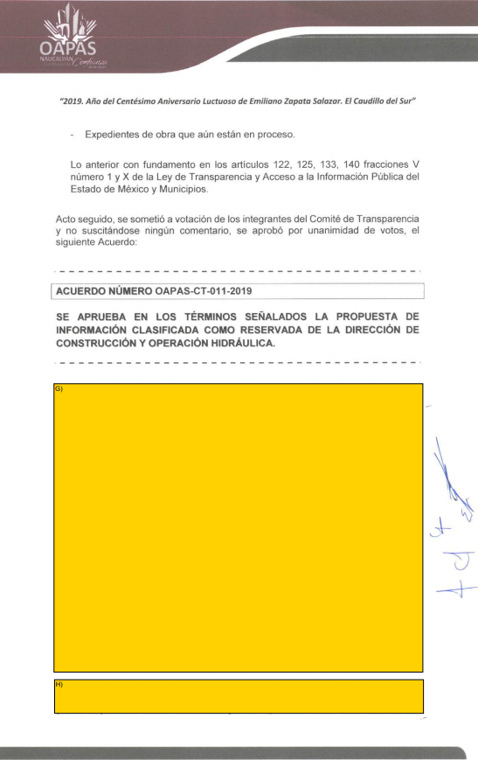

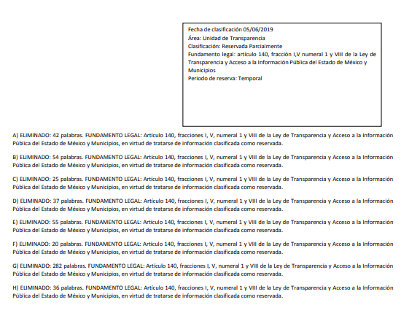
Por lo anterior, el personal de la Ponencia Resolutora consideró conveniente realizar una diligencia para contar con mayores elementos al momento de resolver el presente recurso de revisión, en el que EL SUJETO OBLIGADO refirió que tras realizar un análisis al estado procesal que guardaba el expediente 115/2016, en el que se integraba la información requerida por el particular, se acordó que no obraba evidencia documental que acreditara que el interesado haya solicitado una prórroga en términos del artículo 87 del Reglamento del Servicio de Agua Potable, Drenaje, Alcantarillado y Tratamiento de Aguas Residuales del Municipio de Naucalpan de Juárez, México, motivo por el cual se tuvo por concluido el trámite y se solicitó que la información contenida fuera tratada de acuerdo a lo establecido en la Ley de Trasparencia y Acceso a la Información Pública del Estado de México y Municipios.

En atención a las consideraciones señaladas en el párrafo anterior, y derivado que EL SUJETO OBLIGADO refirió dar por concluido el trámite de factibilidad 115/2016, y al no subsistir las causas de clasificación de reserva, este Órgano Garante determina ordenar en versión pública del proyecto de agua potable referido en la solicitud por el particular: las documentales que integran el citado estudio, en el que se advierta el punto exacto de la ubicación del o de los pozos de extracción que se pretendían realizar; el sustento científico de la posibilidad de extracción del vital líquido en esa zona; la cantidad de litros por segundo que se pretendían asegurar; y el sustento jurídico con el que se contaba para la realización de pozos para la extracción de agua.
Por otro lado, no se omite comentar que para el caso de que los documentos de los cuales se ordena su entrega, contienen datos personales susceptibles de ser testados, deberán ser entregados en versión pública; pues, el derecho de acceso a la información pública tiene como limitante el respeto a la intimidad y a la vida privada de las personas, es por ello que este Instituto debe cuidar que los datos personales que obren en poder de los Sujetos Obligados sean protegidos y únicamente se den a conocer aquéllos que abonen a la rendición de cuentas y a la transparencia en el ejercicio de las atribuciones que tienen conferidas. De este modo, en armonía entre los principios constitucionales de máxima publicidad y de protección de datos personales, la ley permite la elaboración de versiones públicas en las que se suprima aquella información relacionada con la vida privada de los particulares.

Es así que, los artículos 3, fracciones IX, XX, XXI y XLV; 51 y 52 de la Ley de Transparencia y Acceso a la Información Pública del Estado de México y Municipios establecen:

“Artículo 3. Para los efectos de la presente Ley se entenderá por:
IX. Datos personales: La información concerniente a una persona, identificada o identificable según lo dispuesto por la Ley de Protección de Datos Personales del Estado de México;
XX. Información clasificada: Aquella considerada por la presente Ley como reservada o confidencial;
XXI. Información confidencial: Se considera como información confidencial los secretos bancario, fiduciario, industrial, comercial, fiscal, bursátil y postal, cuya titularidad corresponda a particulares, sujetos de derecho internacional o a sujetos obligados cuando no involucren el ejercicio de recursos públicos;
XLV. Versión pública: Documento en el que se elimine, suprime o borra la información clasificada como reservada o confidencial para permitir su acceso.
Artículo 51. Los sujetos obligados designaran a un responsable para atender la Unidad de Transparencia, quien fungirá como enlace entre éstos y los solicitantes. Dicha Unidad será la encargada de tramitar internamente la solicitud de información y tendrá la responsabilidad de verificar en cada caso que la misma no sea confidencial o reservada. Dicha Unidad contará con las facultades internas necesarias para gestionar la atención a las solicitudes de información en los términos de la Ley General y la presente Ley.
Artículo 52. Las solicitudes de acceso a la información y las respuestas que se les dé, incluyendo, en su caso, la información entregada, así como las resoluciones a los recursos que en su caso se promuevan serán públicas, y de ser el caso que contenga datos personales que deban ser protegidos se podrá dar su acceso en su versión pública, siempre y cuando la resolución de referencia se someta a un proceso de disociación, es decir, no haga identificable al titular de tales datos personales.”
(Énfasis añadido)

Así, los datos personales que obren en poder de los Sujetos Obligados deben estar protegidos, adoptando las medidas de seguridad administrativas, físicas y técnicas necesarias para garantizar la integridad, confidencialidad y disponibilidad de los datos personales, considerando además, que conforme al principio de finalidad, todo tratamiento de datos personales que efectúen, deberá estar justificado en la Ley, lo anterior en términos de lo dispuesto por el artículo 22, párrafo primero con relación con el 38 de la Ley de Protección de Datos Personales en Posesión de Sujetos Obligados del Estado de México y Municipios, los cuales se transcriben para mayor referencia:

“Artículo 22. Todo tratamiento de datos personales que efectúe el responsable deberá estar justificado por finalidades concretas, lícitas, explícitas y legítimas, relacionadas con las atribuciones que la normatividad aplicable les confiera.
Artículo 38. Con independencia del tipo de sistema y base de datos en el que se encuentren los datos personales o el tipo de tratamiento que se efectúe, el responsable adoptará, establecerá, mantendrá y documentará las medidas de seguridad administrativas, físicas y técnicas para garantizar la integridad, confidencialidad y disponibilidad de los datos personales, a través de controles y acciones que eviten su daño, alteración, pérdida, destrucción, o el uso, transferencia, acceso o cualquier tratamiento no autorizado o ilícito, de conformidad con lo dispuesto en los lineamientos que al efecto se expidan.”

De este modo, en armonía entre los principios constitucionales de máxima publicidad y de protección de datos personales, la Ley de la materia permite la elaboración de versiones públicas en las que se suprima aquella información relacionada con la vida privada de los particulares toda vez que ésta tiene por objeto proteger datos personales, entendiéndose por tales, aquéllos que hacen identificable a una persona.

Lo anterior es así, en virtud de que toda la información relativa a una persona física o jurídico colectiva que le pueda hacer identificada o identificable constituye un dato personal en términos del artículo 4, fracción XI de la Ley de Protección de Datos Personales en Posesión de Sujetos Obligados del Estado de México y Municipios; por consiguiente, se trata de información confidencial que debe ser protegida por EL SUJETO OBLIGADO, por lo que, todo dato personal susceptible de clasificación debe ser protegido.

Es así que, en el caso específico los documentos de los cuales se ordena su entrega podrían contener información susceptible de ser clasificada, de manera enunciativa más no limitativa los teléfonos, correos electrónicos y nombres de particulares que laboren en la empresa que realizó el estudio relacionado con el proyecto de agua potable; sin embargo, por cuanto hace al nombre o razón social de la empresa que realizó el estudio referido; no es susceptible de clasificarse, ello en razón de que previamente ya le fue otorgado un dictamen de factibilidad por un término de doce meses, el cual al no haber tramitado la prórroga, se dio por concluido el mismo, para mayor referencia se inserta el título cuarto, del Reglamento del Servicio de Agua Potable, Drenaje, Alcantarillado y Tratamiento de Aguas Residuales del Municipio de Naucalpan de Juárez, México, relacionado con los tramites de factibilidades:
“Título Cuarto
De las Factibilidades
Capítulo Primero
De los Trámites para su Obtención

Artículo 83.- El O.A.P.A.S. dictaminará la factibilidad en el otorgamiento del servicio a nuevos fraccionamientos y conjuntos habitacionales, comerciales, industriales, servicios o mixtos, considerando la disponibilidad del agua y de la infraestructura hidráulica y sanitaria para su prestación.

Artículo 84.- La persona que solicite la factibilidad, deberá de llenar el formato que expida el O.A.P.A.S., adjuntando al mismo la siguiente información:

I. Documento que acredite la propiedad y/o posesión del inmueble donde se pretenda realizar el proyecto;
II. Carta Poder o Poder notarial según corresponda;
III. Acta Constitutiva de la empresa, en su caso;
IV. Identificación Oficial del otorgante y del apoderado, en su caso;
V. Tipo de obra que se pretende realizar;
VI. Proyecto de los planos de instalaciones hidráulicas y sanitarias;
VII. Memoria de cálculo de consumo de agua y generación de descargas con una breve descripción del proyecto;
VIII. Recibo Oficial de Pago expedido por el O.A.P.A.S., por concepto de factibilidad, conforme a lo estipulado por el Código Financiero del Estado de México y Municipios; y
IX. Acreditar, mediante copia del recibo, en su caso, estar al corriente en el pago del agua.

Quedan exentados de efectuar este trámite las casas habitación unifamiliares y los giros secos con área menor de treinta metros cuadrados que se pretendan instalar en casas habitación. Asimismo, no será necesaria la presentación de la memoria descriptiva y cálculo hidráulico, a los jardines de niños con población menor a cien escolares, que cubran sus necesidades con una toma domiciliaria de media pulgada de diámetro.

Artículo 85.- Una vez entregada la solicitud con los documentos respectivos, el O.A.P.A.S. podrá requerir al usuario las demás condiciones y/o aclaraciones pertinentes para el otorgamiento de la factibilidad condicionada, así como también podrá realizar las visitas de inspección que sean necesarias para mejor proveer el documento en cita.

Artículo 86.- Posterior al análisis y aprobación de la documentación presentada, el solicitante deberá de celebrar convenio con el O.A.P.A.S., a través del cual se establecerán los tiempos, plazos, condiciones técnicas y obligaciones inherentes, para el cumplimiento de la factibilidad, la cual se expedirá condicionada, por un término de doce meses y previo pago de derechos por concepto de toma de agua y conexión de drenaje a la red de alcantarillado, de acuerdo al tipo de factibilidad condicionada.

Artículo 87.- El O.A.P.A.S., por única vez y previa comprobación del hecho, a petición del interesado, podrá prorrogar el plazo señalado en el numeral que antecede, en los mismos términos, debiendo de justificar el peticionario las causas, no imputables a éste, por las cuales no se hubiesen concluido las obras señaladas en la factibilidad condicionada. El O.A.P.A.S. realizará una inspección para determinar, si continúa en posibilidades de proporcionar el servicio y se concede al usuario la prórroga.
Una vez aprobado y otorgado nuevo plazo, si el solicitante no concluye el proyecto establecido en la factibilidad condicionada, deberá presentar los trámites desde su inicio, como si se tratara de una nueva solicitud de factibilidad, la cual estará sujeta a las posibilidades del O.A.P.A.S.

Por lo anterior, es de señalar que el interés es mayor de conocer el nombre de la persona a la cual se le otorgó el dictamen de factibilidad para la prestación del servicio de agua potable.

Ahora bien, no se omite comentar que por cuanto hace a las imágenes del predio; así como, los planos contenidos en la Gaceta referida por el particular en la solicitud, ésta no es susceptible de ser clasificada, pues al estar disponible en fuentes de acceso público, debe ser considerada información pública.

Por otro lado, es importante señalar que para el caso de que alguna información requerida se encuentre contenida en planos realizados por particulares; estos no son susceptible de ser entregados al solicitante, en razón que no son documentos públicos.

Lo anterior es así, puesto que constituyen creaciones originales que por su propia y espacial naturaleza tienen el carácter de privados, máxime que el derecho mexicano puede otorgarles una protección especial.

Al respecto, es de señalar la Ley Federal del Derecho de Autor tiene por objeto la protección de los derechos de los autores, de los artistas intérpretes o ejecutantes, así como de los editores, de los productores y de los organismos de radiodifusión, en relación con sus obras literarias o artísticas en todas sus manifestaciones, sus interpretaciones o ejecuciones, sus ediciones, sus fonogramas o videogramas, sus emisiones, así como de los otros derechos de propiedad intelectual.

Es así como, el artículo 11 de dicha legislación federal determina que el derecho de autor es el reconocimiento que hace el Estado en favor de todo creador de obras literarias y artísticas, en virtud del cual otorga su protección para que el autor goce de prerrogativas y privilegios exclusivos de carácter personal y patrimonial. Los primeros integran el llamado derecho moral y los segundos, el patrimonial.

Asimismo, es importante señalar que dicha clasificación se tiene que efectuar mediante la forma y formalidades que la ley de la materia impone; es decir, mediante acuerdo debidamente fundado y motivado, de su Comité de Transparencia, en términos de los artículos 49, fracción VIII y 132, fracciones II y III de la Ley de Transparencia y Acceso a la Información Pública del Estado de México y Municipios, así como los numerales Segundo, fracción XVIII, y del Cuarto al Décimo Primero de los Lineamientos Generales en materia de Clasificación y Desclasificación de la Información, así como para la elaboración de Versiones Públicas, que literalmente expresan:
“Artículo 49. Los Comités de Transparencia tendrán las siguientes atribuciones:
VIII. Aprobar, modificar o revocar la clasificación de la información;
Artículo 132. La clasificación de la información se llevará a cabo en el momento en que:
I. Se reciba una solicitud de acceso a la información;
II. Se determine mediante resolución de autoridad competente; o
III. Se generen versiones públicas para dar cumplimiento a las obligaciones de transparencia previstas en esta Ley.”
“Segundo.- Para efectos de los presentes Lineamientos Generales, se entenderá por:
XVIII. Versión pública: El documento a partir del que se otorga acceso a la información, en el que se testan partes o secciones clasificadas, indicando el contenido de éstas de manera genérica, fundando y motivando la reserva o confidencialidad, a través de la resolución que para tal efecto emita el Comité de Transparencia.
Cuarto. Para clasificar la información como reservada o confidencial, de manera total o parcial, el titular del área del sujeto obligado deberá atender lo dispuesto por el Título Sexto de la Ley General, en relación con las disposiciones contenidas en los presentes lineamientos, así como en aquellas disposiciones legales aplicables a la materia en el ámbito de sus respectivas competencias, en tanto estas últimas no contravengan lo dispuesto en la Ley General.
Los sujetos obligados deberán aplicar, de manera estricta, las excepciones al derecho de acceso a la información y sólo podrán invocarlas cuando acrediten su procedencia.
Quinto. La carga de la prueba para justificar toda negativa de acceso a la información, por actualizarse cualquiera de los supuestos de clasificación previstos en la Ley General, la Ley Federal y leyes estatales, corresponderá a los sujetos obligados, por lo que deberán fundar y motivar debidamente la clasificación de la información ante una solicitud de acceso o al momento en que generen versiones públicas para dar cumplimiento a las obligaciones de transparencia, observando lo dispuesto en la Ley General y las demás disposiciones aplicables en la materia.
Sexto. Los sujetos obligados no podrán emitir acuerdos de carácter general ni particular que clasifiquen documentos o expedientes como reservados, ni clasificar documentos antes de que se genere la información o cuando éstos no obren en sus archivos.
La clasificación de información se realizará conforme a un análisis caso por caso, mediante la aplicación de la prueba de daño y de interés público.
Séptimo. La clasificación de la información se llevará a cabo en el momento en que:
I. Se reciba una solicitud de acceso a la información;
II. Se determine mediante resolución de autoridad competente, o
III. Se generen versiones públicas para dar cumplimiento a las obligaciones de transparencia previstas en la Ley General, la Ley Federal y las correspondientes de las entidades federativas.
Los titulares de las áreas deberán revisar la clasificación al momento de la recepción de una solicitud de acceso a la información, para verificar si encuadra en una causal de reserva o de confidencialidad.
Octavo. Para fundar la clasificación de la información se debe señalar el artículo, fracción, inciso, párrafo o numeral de la ley o tratado internacional suscrito por el Estado mexicano que expresamente le otorga el carácter de reservada o confidencial.
Para motivar la clasificación se deberán señalar las razones o circunstancias especiales que lo llevaron a concluir que el caso particular se ajusta al supuesto previsto por la norma legal invocada como fundamento.
En caso de referirse a información reservada, la motivación de la clasificación también deberá comprender las circunstancias que justifican el establecimiento de determinado plazo de reserva.
Tratándose de información clasificada como confidencial respecto de la cual se haya determinado su conservación permanente por tener valor histórico, ésta conservará tal carácter de conformidad con la normativa aplicable en materia de archivos.
Los documentos contenidos en los archivos históricos y los identificados como históricos confidenciales no serán susceptibles de clasificación como reservados.
Noveno. En los casos en que se solicite un documento o expediente que contenga partes o secciones clasificadas, los titulares de las áreas deberán elaborar una versión pública fundando y motivando la clasificación de las partes o secciones que se testen, siguiendo los procedimientos establecidos en el Capítulo IX de los presentes lineamientos.
Décimo. Los titulares de las áreas, deberán tener conocimiento y llevar un registro del personal que, por la naturaleza de sus atribuciones, tenga acceso a los documentos clasificados. Asimismo, deberán asegurarse de que dicho personal cuente con los conocimientos técnicos y legales que le permitan manejar adecuadamente la información clasificada, en los términos de los Lineamientos para la Organización y Conservación de Archivos.
En ausencia de los titulares de las áreas, la información será clasificada o desclasificada por la persona que lo supla, en términos de la normativa que rija la actuación del sujeto obligado.

Décimo primero. En el intercambio de información entre sujetos obligados para el ejercicio de sus atribuciones, los documentos que se encuentren clasificados deberán llevar la leyenda correspondiente de conformidad con lo dispuesto en el Capítulo VIII de los presentes lineamientos.”

De este modo, en armonía entre los principios constitucionales de máxima publicidad y de protección de datos personales, la ley permite la elaboración de versiones públicas en las que se suprima aquella información relacionada con la vida privada de los particulares.

Consecuentemente, se destaca que la versión pública que elabore EL SUJETO OBLIGADO debe cumplir con las formalidades exigidas en la Ley, por lo que para tal efecto emitirá el Acuerdo del Comité de Transparencia en términos de los artículos 122 y 124 de la Ley de Transparencia y Acceso a la Información Pública del Estado de México y Municipios, con el cual sustentará la clasificación de datos y con ello la "versión pública" de los documentos materia de la solicitud, ya que no hacerlo implica que lo entregado no es legal ni formalmente una versión pública, sino más bien una documentación ilegible, incompleta o tachada; pues no señalar las razones por las que no se aprecian determinados datos -ya sea porque se testan o suprimen- deja al solicitante en estado de incertidumbre, al no conocer o comprender porque no aparecen en la documentación respectiva, es decir, si no se exponen de manera puntual las razones de ello se estaría violentando desde un inicio el derecho de acceso a la información del solicitante.
Expuesto todo lo anterior, el Pleno de este Instituto determina que las razones o motivos de inconformidad devienen parcialmente fundadas; toda vez, que conforme al estudio realizado de las razones o motivos de inconformidad se desprende la siguiente afirmación “…Por ende, lo argüido por el sujeto obligado respecto a que la información solicitada se encuentra en algún supuesto de reserva es infundado e inoperante, pues ello es falso…”. En atención a lo anterior, se advierte que el Instituto no cuenta con facultades para pronunciarse respecto de cuestiones subjetivas manifestadas por los particulares a través de la garantía del recurso de revisión.

Ahora bien, es menester que la particular expone en el mismo apartado “…TERCERO.- Se dé seguimiento al cumplimiento de la resolución que se emita, a fin de que ésta sea cabalmente cumplida. Para estos efectos, se proporcione un medio de comunicación mediante el cual se pueda reportar cualquier anomalía en su cumplimiento.” Por lo que, en términos del ordinal 176 de la Ley de la materia el recurso de revisión es la garantía secundaria encaminada a reparar cualquier posible afectación al derecho ejercido; sin embargo, lo previsto respecto del cumplimiento a la resolución emitida por este órgano Autónomo se comprende en los numerales del 198 al 201 de la Ley de la materia.
Se actualiza la causal de procedencia enunciada en la fracción I del numeral 179 de la Ley de Transparencia y Acceso a la Información Pública del Estado de México y Municipios; asimismo, en términos de lo dispuesto en el artículo 186, fracción III de la Ley de la Materia, determina REVOCAR la respuesta a la solicitud 00096/OASNAUCAL/IP/2019.

Así, con fundamento en lo prescrito en los artículos 5, párrafos vigésimo segundo, vigésimo tercero y vigésimo cuarto, fracciones IV y V, de la Constitución Política del Estado Libre y Soberano de México, y los artículos 2, fracción II, 9, 29, 36, fracciones I y II, 176, 178, 179, 181, 185, fracción I, 186 y 188, de la Ley de Transparencia y Acceso a la Información Pública del Estado de México y Municipios, este Pleno:

RESUELVE

PRIMERO. Resultan parcialmente fundadas las razones o motivos de inconformidad planteadas por LA RECURRENTE, en términos del Considerando QUINTO de la presente resolución.

SEGUNDO. Se REVOCA la respuesta proporcionada por EL SUJETO OBLIGADO y se ordena atienda la solicitud de información 00096/OASNAUCAL/IP/2019, en términos del Considerando QUINTO de la presente resolución, y haga entrega a LA RECURRENTE, vía SAIMEX, de ser procedente en versión pública, lo siguiente:

“Las documentales que integran el estudio referente al proyecto de agua potable referido en solicitud de acceso a la información pública, incluyendo el punto exacto de la ubicación del o de los pozos de extracción; el sustento científico de la posibilidad de extracción del vital líquido en esa zona; la cantidad de litros por segundo que se pretenden asegurar; y el sustento jurídico para la realización de pozos para la extracción de agua.

Debiendo notificar a LA RECURRENTE el Acuerdo de Clasificación de la información que emita en su caso el Comité de Transparencia con motivo de la versión pública.”

TERCERO. Notifíquese al Titular de la Unidad de Transparencia del SUJETO OBLIGADO, para que conforme a los artículos 186, último párrafo y 189, párrafo segundo de la Ley de Transparencia y Acceso a la Información Pública del Estado de México y Municipios, dé cumplimiento a lo ordenado dentro del plazo de diez días hábiles, debiendo informar a este Instituto en un plazo de tres días hábiles siguientes sobre el cumplimiento dado a la presente resolución.

CUARTO. Notifíquese a LA RECURRENTE la presente resolución.

QUINTO. Hágase del conocimiento a LA RECURRENTE que de conformidad con lo establecido en el artículo 196 de la Ley de Transparencia y Acceso a la Información Pública del Estado de México y Municipios, podrá impugnarla vía Juicio de Amparo en los términos de las leyes aplicables.

ASÍ LO RESUELVE, POR UNANIMIDAD DE VOTOS EL PLENO DEL INSTITUTO DE TRANSPARENCIA, ACCESO A LA INFORMACIÓN PÚBLICA Y PROTECCIÓN DE DATOS PERSONALES DEL ESTADO DE MÉXICO Y MUNICIPIOS, CONFORMADO POR LOS COMISIONADOS ZULEMA MARTÍNEZ SÁNCHEZ, EVA ABAID YAPUR, JOSÉ GUADALUPE LUNA HERNÁNDEZ, JAVIER MARTÍNEZ CRUZ Y LUIS GUSTAVO PARRA NORIEGA; EN LA TRIGÉSIMA OCTAVA SESIÓN ORDINARIA CELEBRADA EL DÍA DIECISÉIS DE OCTUBRE DE DOS MIL DIECINUEVE, ANTE EL SECRETARIO TÉCNICO DEL PLENO, ALEXIS TAPIA RAMÍREZ.
Zulema Martínez Sánchez
Comisionada Presidenta
(RÚBRICA)
Eva Abaid Yapur  Comisionada  (RÚBRICA) | José Guadalupe Luna Hernández  Comisionado  (RÚBRICA)
Javier Martínez Cruz  Comisionado  (RÚBRICA) | Luis Gustavo Parra Noriega  Comisionado  (RÚBRICA)
Alexis Tapia Ramírez
Secretario Técnico del Pleno
(RÚBRICA)

Esta hoja corresponde a la resolución de fecha dieciséis de octubre de dos mil diecinueve, emitida en el recurso de revisión número 05857/INFOEM/IP/RR/2019.
YSM/RPG

Artículo 87.- El O.A.P.A.S., por única vez y previa comprobación del hecho, a petición del interesado, podrá prorrogar el plazo señalado en el numeral que antecede, en los mismos términos, debiendo de justificar el peticionario las causas, no imputables a éste, por las cuales no se hubiesen concluido las obras señaladas en la factibilidad condicionada. El O.A.P.A.S. realizará una inspección para determinar, si continúa en posibilidades de proporcionar el servicio y se concede al usuario la prórroga. Una vez aprobado y otorgado nuevo plazo, si el solicitante no concluye el proyecto establecido en la factibilidad condicionada, deberá presentar los trámites desde su inicio, como si se tratara de una nueva solicitud de factibilidad, la cual estará sujeta a las posibilidades del O.A.P.A.S.
Artículo 198. Los sujetos obligados, a través de la Unidad de Transparencia, darán estricto cumplimiento a las resoluciones del Instituto y deberán rendir Informe a éste sobre su cumplimiento. Excepcionalmente, considerando las circunstancias especiales del caso, los sujetos obligados podrán solicitar al Instituto, de manera fundada y motivada, una ampliación del plazo para el cumplimiento de la resolución. Dicha solicitud deberá presentarse, a más tardar, dentro de los primeros tres días hábiles del plazo otorgado para el cumplimiento, a efecto de que el Instituto resuelva sobre la procedencia de la misma dentro de los cinco días hábiles siguientes. Artículo 199. Transcurrido el plazo señalado en el artículo anterior, el sujeto obligado deberá rendir informe al Instituto sobre el cumplimento de la resolución. El Instituto verificará de oficio la calidad de la información y, a más tardar al día siguiente de recibir el informe, dará vista al recurrente para que, dentro de los cinco días hábiles siguientes, manifieste lo que a su derecho convenga. Si dentro del plazo señalado el recurrente manifiesta que el cumplimiento no corresponde a lo ordenado por el Instituto, deberá expresar las causas específicas por las cuales así lo considera. Artículo 200. El Instituto deberá pronunciarse, en un plazo no mayor a cinco días hábiles, sobre todas las causas que el recurrente manifieste así como del resultado de la verificación realizada. Si el Instituto considera que se dio cumplimiento a la resolución, emitirá un acuerdo de cumplimiento y se ordenará el archivo del expediente. En caso contrario, el Instituto: I. Emitirá un acuerdo de incumplimiento; II. Notificará al superior jerárquico del responsable de dar cumplimiento, para el efecto de que, en un plazo no mayor a cinco días hábiles, se dé cumplimiento a la resolución, bajo el apercibimiento que de no demostrar que dio la orden, se le impondrá a su titular una medida de apremio en los términos señalados en esta Ley, además de que incurrirá en las mismas responsabilidades del servidor público inferior; y III. Determinará las medidas de apremio o sanciones, según corresponda, que deberán imponerse o las acciones procedentes que deberán aplicarse, de conformidad con lo señalado en el siguiente Título. El servidor público requerido como superior jerárquico incurre en responsabilidad por falta de cumplimiento de la resolución, en los mismos términos en que incurrió el servidor público originalmente obligado. Todos los servidores públicos que tengan o deban tener intervención en el cumplimiento de la resolución, están obligados a realizar, dentro del ámbito de su competencia, los actos necesarios para su eficaz cumplimiento y estarán sujetos a las mismas responsabilidades a que alude esta Ley.

